# OnTheWay使用说明

## 1概述

OnTheWay 是基于SuperMap iClient for Android 开发的一款位置共享App，面对的用户是超图公司需要坐班车的员工，针对超图公司班车线路进行分组，组内成员实现实时位置信息共享。

二次开发者用户可根据OnTheWay UI框架，开发自己的App应用。

## 2开发环境要求

1、要求JDK 1.6以上，本示例使用的是JDK 1.6。

2、要求Eclipse 3.6.2以上（Android SDK要求），本示例中使用的是eclipse 3.6.2版本。

3、要求Android SDK 2.0以上，本示例中使用的是2.2版本。

4、要求ADT插件10.0以上，本示例中使用的是10.0版本。

## 3 APK的编译

1、下载源码：将源码OnTheWay下载到本地，导入到已经搭建好的eclipse中。

2、编译：右键单击工程“OnTheWay”，选择Bulid Project。

3、运行： 编译完成后，右键单击工程“OnTheWay”，选择“Run as” |"Android Application"。

4、Android模拟器启动后，应用程序将直接呈现在模拟器中，在工程的bin目录下同时生成OnTheWay.apk文件。

## 4 APK的使用

编译出来的apk可以在模拟器中运行（会发生定位错误，这是因为在模拟器中没有gps和wifi的环境），也可以安装到Android系统的手机上。下面以手机安装apk为例（建议开启gps和wifi，定位会更加准确）。

1、安装apk成功后，首先进入登录页面，如图2.1所示：



图2.1 登录

2、点击“Let‘s go！”按钮，用户将进入班车列表页，如图2.2，用户根据自己的需求选择班车路线。首次登录的用户需要注册昵称，如图2.3

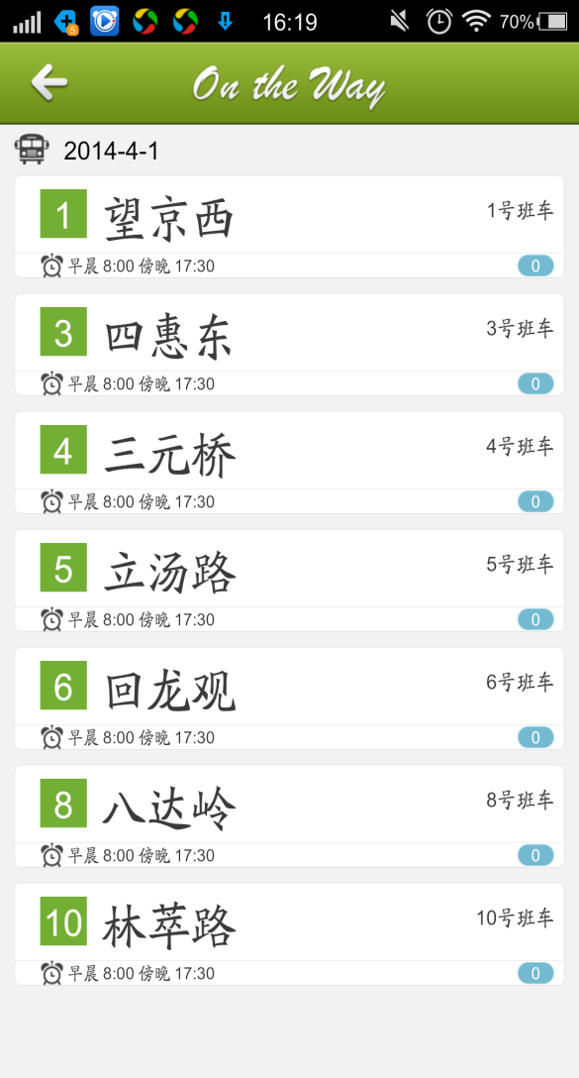 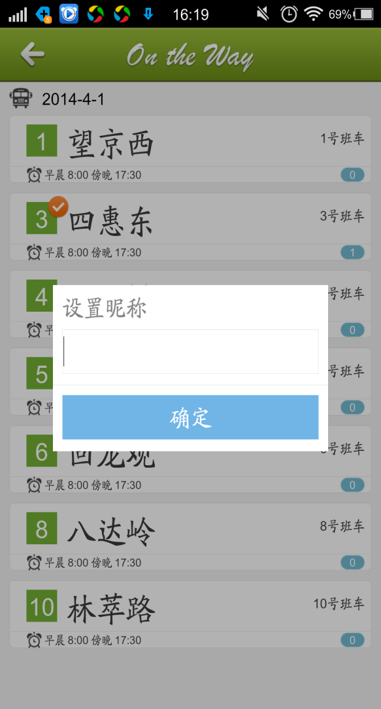

图2.2 班车路线图 2.3 设置昵称

3、同一班车群的用户可实现实时位置信息共享；点击弹窗头像显示用户详细信息，包括昵称及位置信息，如图2.4所示；点击右上角的设置按钮可修改昵称、性别、退出共享，如图2.5所示；如果变更班车线路，用户可选择左边的回退按钮，重新进入班车路线列表(图2.2)选取新的线路。

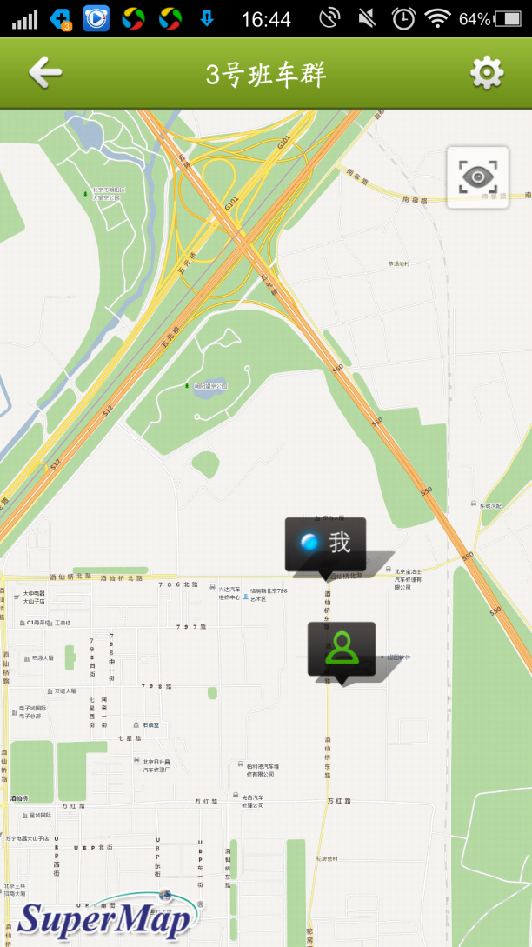 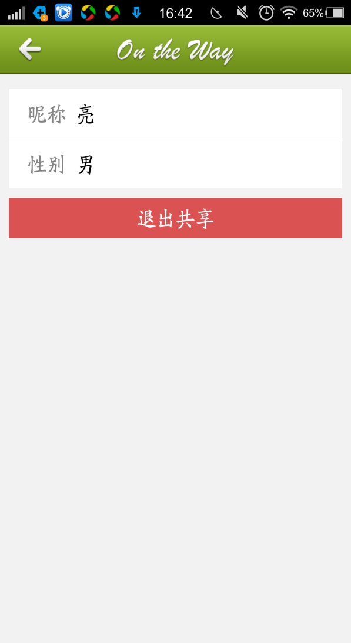

图2.4 位置共享 图2.5 设置